鳗鱼养殖主要用什么饲料,自制鳗鱼饲料的配方
自己配制饲料喂养鳗鱼有很好的效果,容易消化,而且生长速度快,养出来的鳗鱼个大体肥,抗病力强，合理地搭配饲料原料比例进食，营养均衡，节省饲料，增加饲料报酬，下面一起了解幼鳗鱼的饲料搭配方法吧！
鳗鱼饲料自配料​
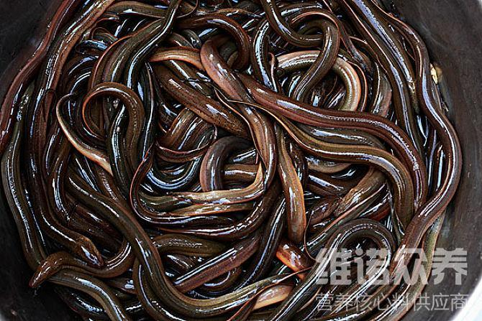
一、幼鳗鱼饲料自配料：
1.鱼粉70%,酵母6.4%,豆饼20%,氯化胆碱0.3%,鱼肝粉2%,食盐1%，维诺鱼用多维0.1%，维诺霉清多矿0.1%，维诺复合益生菌0.1%。
2.鱼粉65%,虾饼4.4%,玉米面20%,棉饼5%,氯化胆碱0.3%,肉骨粉5%，维诺鱼用多维0.1%，维诺霉清多矿0.1%，维诺复合益生菌0.1%。
养殖鳗鱼选择优质的配合饲料，迅速促进幼鳗鱼的生长速度，饲料原料方便配制而简单，提高鳗鱼生长的稳定性和饲料添加剂的营养，鱼用多维补充多种营养维生素，提高抵抗力，促进鳗鱼营养吸收，体现营养的成分比。

